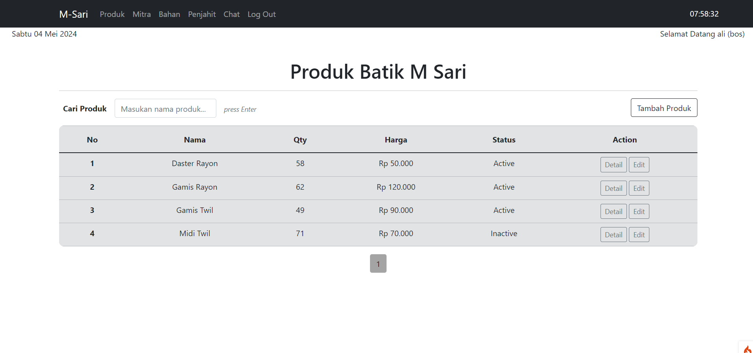

**Ubah navbar jd seperti di bawah**

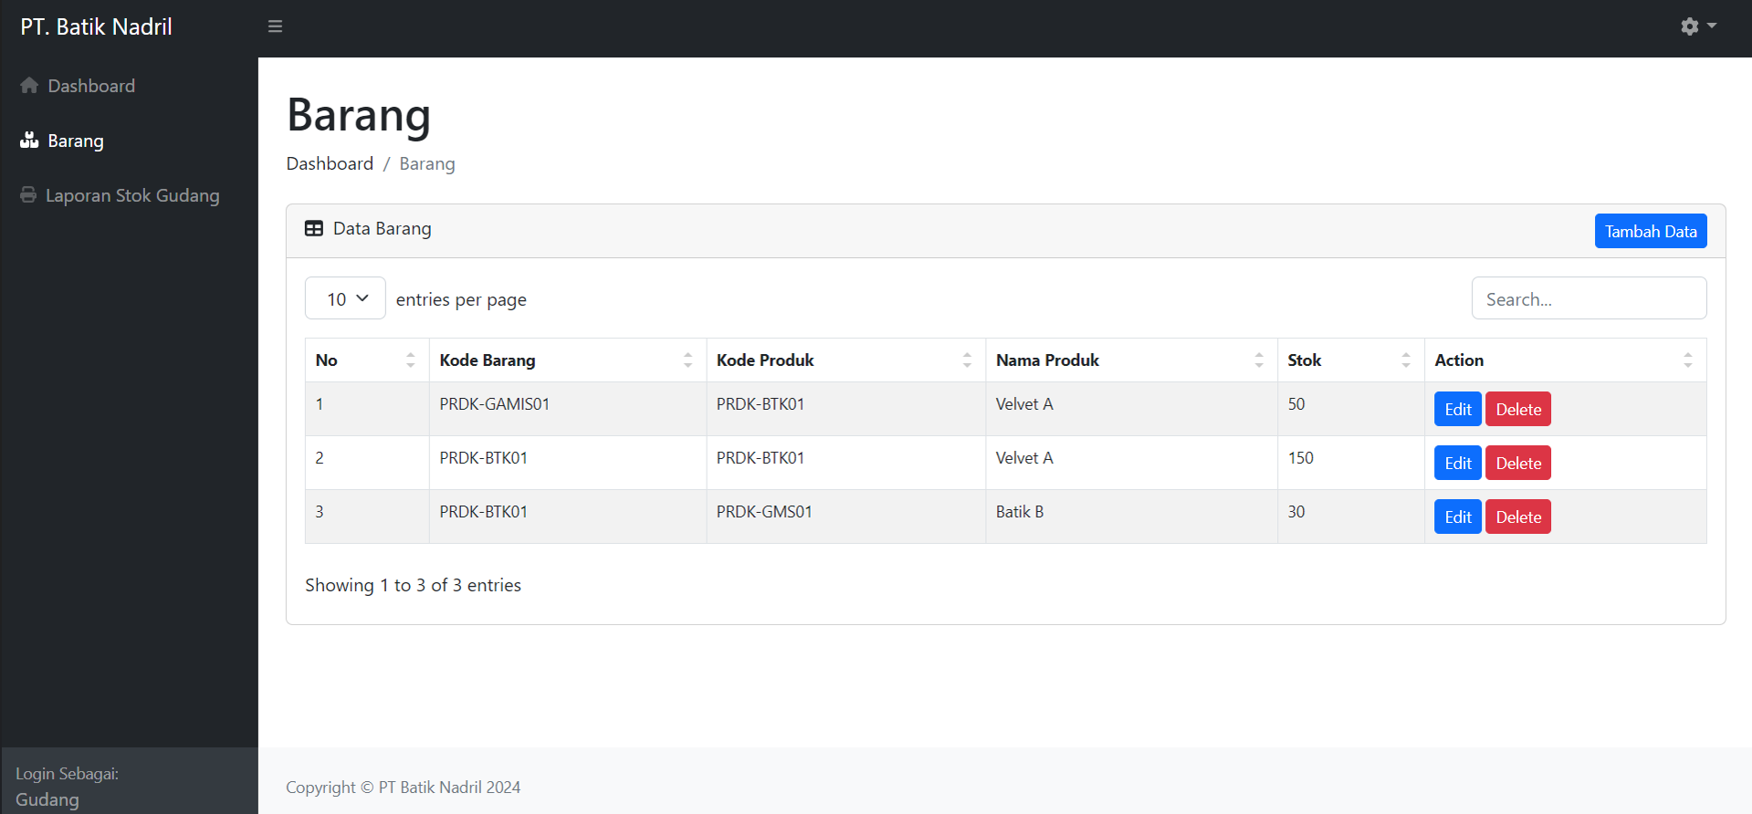

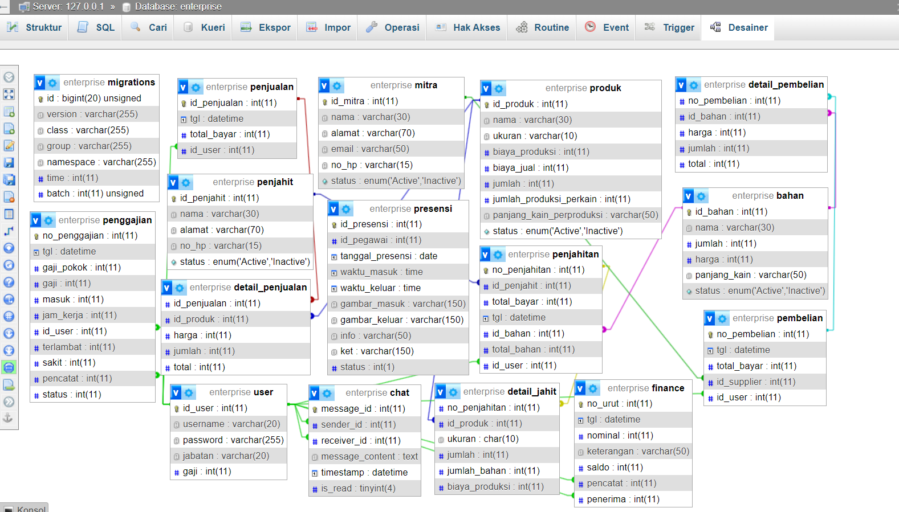

1. Ubah username + password (pw disamakan dengan nama bagian+123)

Ali/gudang 🡪 owner

Ian/penjualan 🡪 penjualan

Anonim/finance 🡪 keuangan (belum ada user untuk keuangan)

Riqqi/hrd 🡪 supplier (belum ada user untuk supplier)

Febi/gudang 🡪 gudang

Arya/produksi 🡪 produksi

1. Ubah nama tabel

Mitra 🡪 supplier

Penjahitan 🡪 produksi

Detail_jahit 🡪 detail_produksi

Finance 🡪 keuangan

1. Fitur:

Owner: bisa melihat semua laporan bagian, tambahkan fitur untuk hapus di masing-masing action, tambah keuangan di dashboard (berikan fitur untuk tambah, edit, hapus role/user)

Supplier: mengurus pembelian dan stok bahan baku, data supplier, laporan harian dan bulanan

Produksi: mengurus produksi/pembuatan produk, data penjahit, laporan harian dan bulanan

Keuangan: mengurusi keuangan, laporan bulanan dan tahunan

Penjualan: penjualan, lap harian, bulanan

Gudang: mengurus keluar masuknya stok produk dan laporan

***bisa tambah, edit, hapus, dan cetak/download/ekspor untuk laporannya (bagian gudang hanya bisa edit dan hapus)

***jika terjadi pengurangan atau penambahan stok ataupun ada chat masuk ada notifikasi dibagian tersebut/bagian yang dituju

Rancangan bagian keuangan

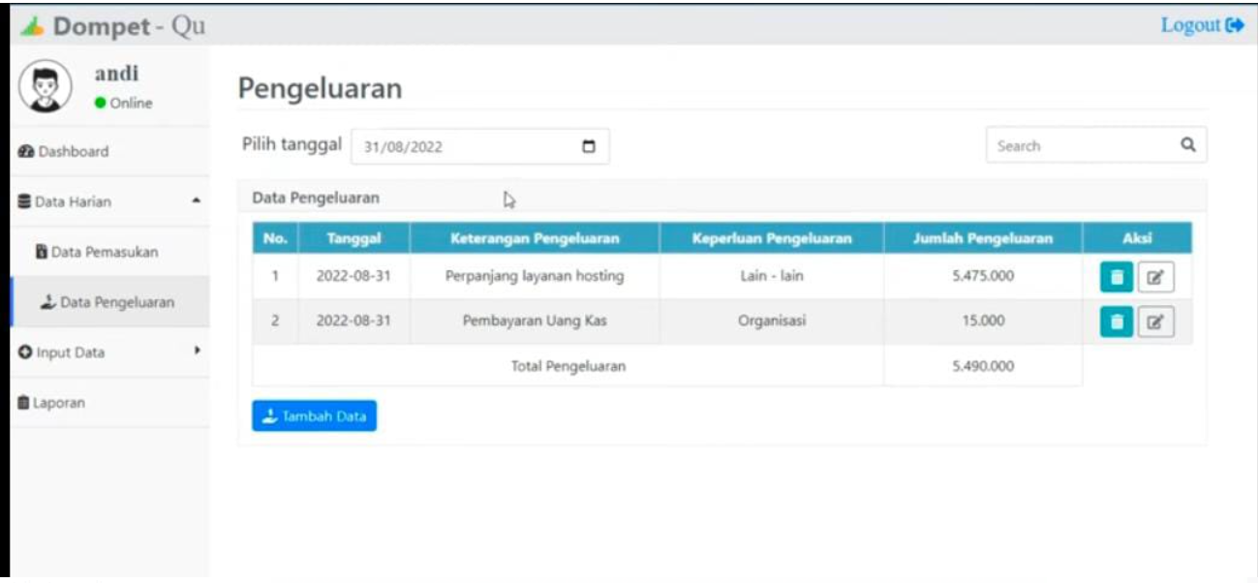

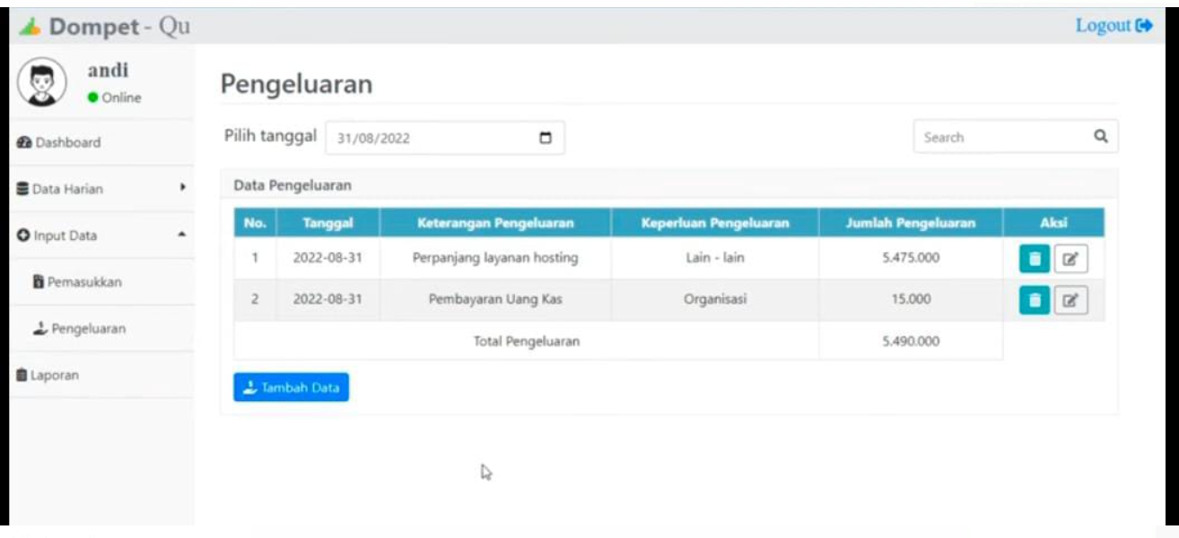

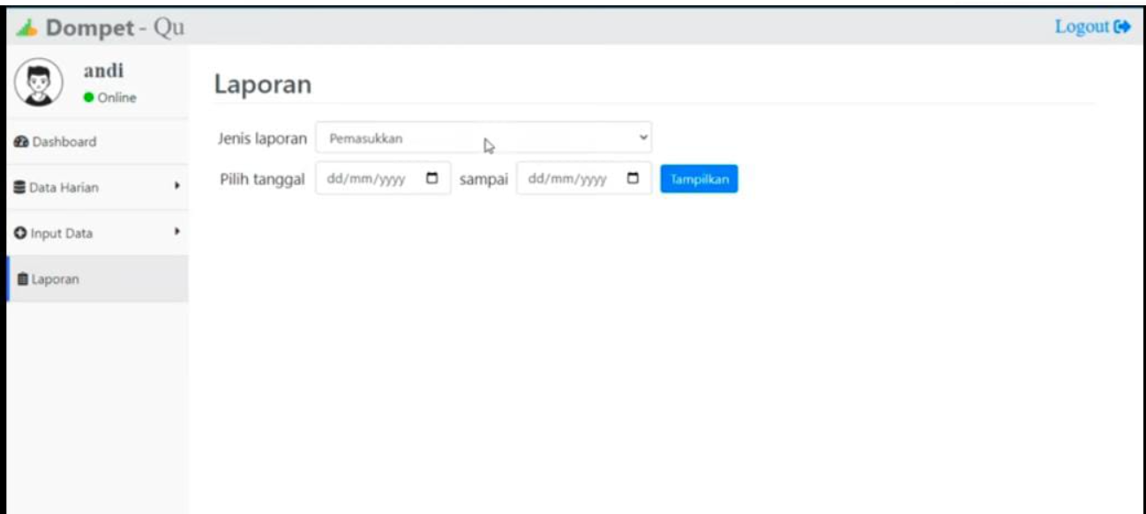

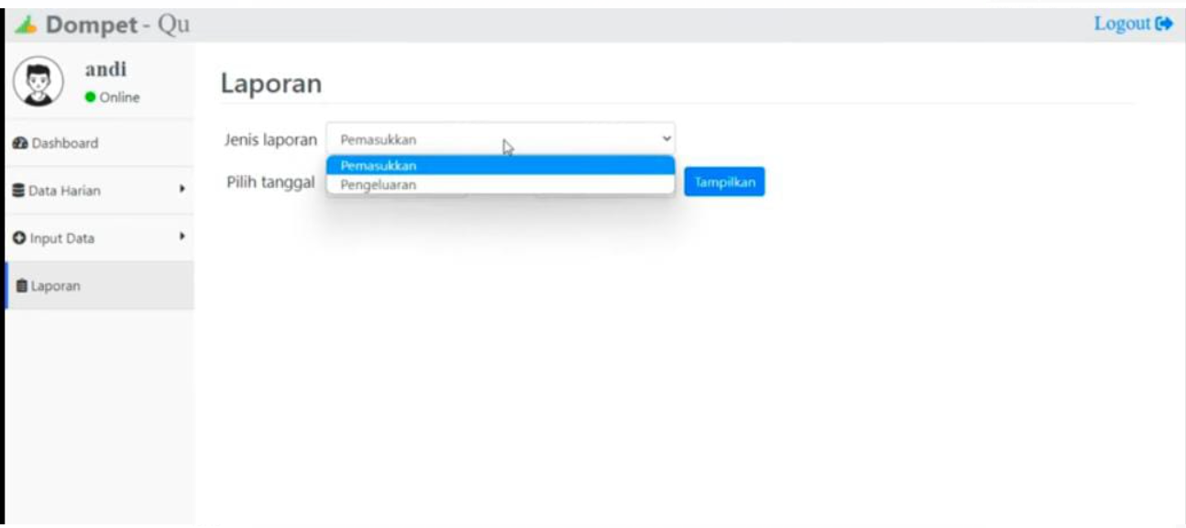

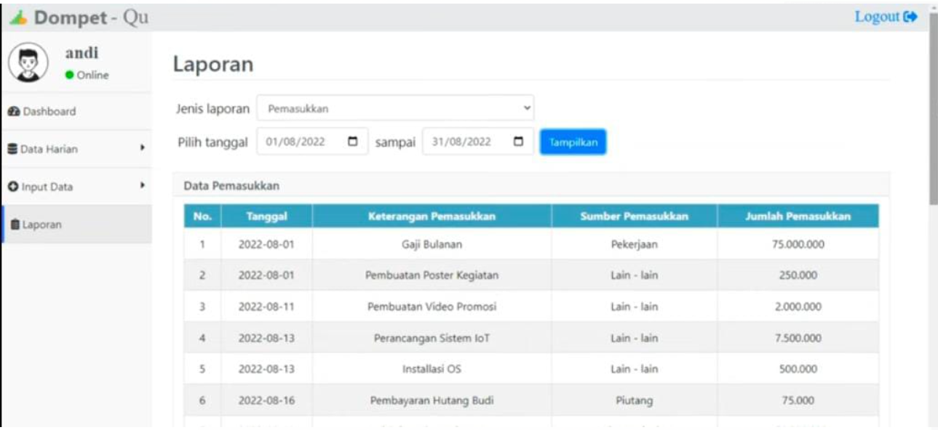

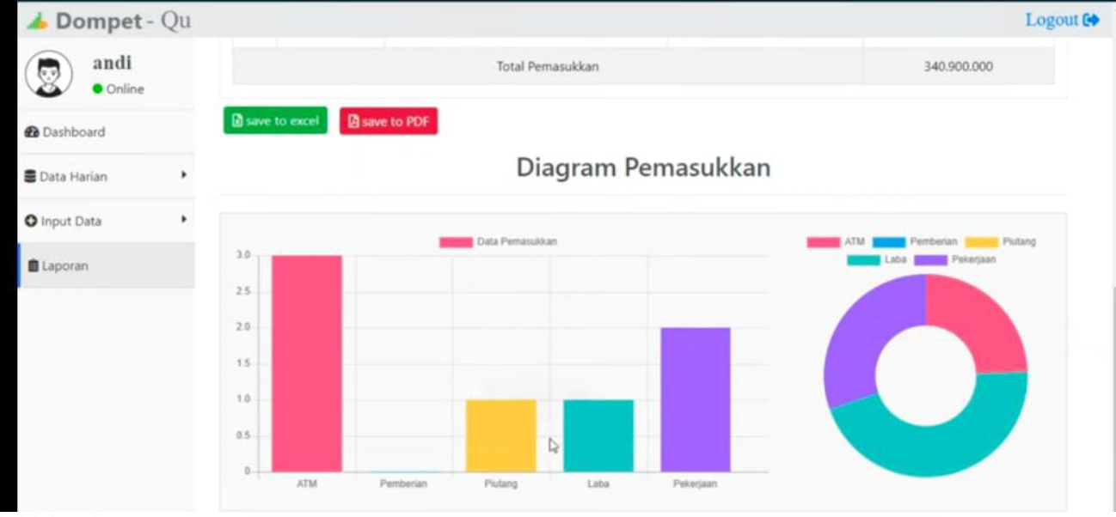

1. Bagian login tolong ditambahi notifikasi kesalahan misal jika salah memasukkan password